**Государственное профессиональное образовательное учреждение**

**Тульской области**

**«Тульский государственный машиностроительный колледж**

**имени Никиты Демидова»**

**(ГПОУ ТО «ТГМК им.Н.Демидова»)**

**Методическая разработка**

Викторина «Электромонтер – звучит гордо!»

**Выполнил:** мастер п/о

Баширов М.И.

**Тула, 2022**

**Пояснительная записка**

Викторина разработана для обучающихся по профессии 13.01.10 Электромонтёр по ремонту и обслуживанию электрооборудования.

**Цели викторины:**

**Образовательная**: проверка усвоения теоретических знаний и практических навыков обучающихся по учебной дисциплине ОП.03 Основы электротехники».

**Развивающая**: развивать логическое мышление, внимание, память; умение работать в коллективе; способствовать развитию духа здорового соперничества, стремлению победить.

**Воспитательная**: способствовать воспитанию культуры умственного труда, воспитанию чувства коллективизма, ответственности, интереса к будущей специальности.

**Межпредметные связи**: физика, математика, электротехника

**Обеспечение викторины:**

- персональный компьютер;

- экран;

- презентация;

- мультимедийный проектор;

- устные и письменные задания;

- раздаточный материал;

- оценочные листы;

-секундомер.

**Ход викторины**

**Мастер п/о:** Добрый день! Сегодня, мы с вами проведем веселое мероприятие проверки полученных знаний в форме игры, которая называется «Электромонтер – звучит гордо!»

Современный мир не может функционировать без электричества. От мобильных телефонов до крупных предприятий – техническое оборудование зависит от электропитания. Но система не может работать самостоятельно: электросеть требует постоянного досмотра и регулярного ремонта. Этим занимаются электромонтеры – специалисты по проводке, монтажу и ремонту электросетей и электрооборудования. Эта профессия – социально значимая, уважаемая, но требует ответственности и самоконтроля.

Электричество – относительно недавнее изобретение, и активное развитие электроэнергетической промышленности началось только во второй половине 19 века. Условно первыми электромонтерами можно назвать ученых-физиков, работавших над способами передачи электроэнергии.

В 1880 г. М. Депре удалось доказать, что электричество можно передавать по проводам. Следующей попыткой транспортировки электричества стали эксперименты Н. Тесла. Опыты с беспроводной передачей электричества не увенчались успехом, но послужили основой для дальнейшего развития отрасли. Благодаря наработкам ученого появились первые промышленные электроприборы, быстро поступившие в массовое производство. С запуском производства потребовались и работники, способные обслуживать электрооборудование.

Электромонтеры могут работать с оборудованием разной сложности: генераторы, двигатели, телеавтоматика. Особенности конкретных рабочих задач зависят от места работы. Мастер, обслуживающий городские электросети отвечает за монтаж и ремонт линий электропередач. Электрик, работающий на заводе, обслуживает электросеть, генераторы и станки. На малых предприятиях он работает самостоятельно, на крупных электрики работают бригадами посменно.

Профессия электромонтера сопряжена с высоким уровнем ответственности и риском для жизни. Монтируя проводку, мастер не только сам рискует получить удар током: если он допустит ошибку, опасность будет грозить всем пользователям оборудования. Помимо самого электричества дополнительный риск для жизни представляет высота. Значительная часть высоковольтных проводов находится на высоте 3-5 м и выше. Это требует дополнительной осторожности и использования вспомагательного оборудования.

**Мастер п/о:** Итак, теперь приступим к презентации команд! ***(команды представляются)*** Команды представились, все готовы! Начинаем. Наша игра состоит из четырёх конкурсов: «Разминка», «Карточки», «Ребусы», «Пазлы». Правила каждого конкурса мы объясним по ходу игры.

Судить нашу викторину будет компетентное жюри (представление).

**Мастер п/о:** Жюри представлено, можем приступать к первому конкурсу «Разминка». Конкурс построен на ваших знаниях и конечно же на быстроте реакции. Вам предложено 20 блиц-вопроса. Кто быстрее и правильно ответит, у того и победные баллы. Каждый правильный ответ оценивается в один балл.

Члены жюри фиксируют количество правильных ответов команд в оценочном листе.

1. Перечислите действия тока, оказываемые на организм человека? **(Тепловое, химическое, биологическое).**
2. Как называется нервная реакция организма на возбуждение электрическим током? **(Электрический шок)**
3. Назовите значения пороговых ощутимых токов? **(1-1,5 мА – постоянный ток; 5-7 мА – переменный ток)**
4. Какой путь прохождения электрического тока через организм человека является менее опасным? **(«Нога-нога»)**
5. Назовите значения сопротивления тела человека, принимаемое в расчетах электробезопасности? **(1000 Ом)**
6. Как подразделяются электроустановки в зависимости от значения питающего напряжения? **(Электроустановки до 1000 В и выше 1000 В)**
7. Как называются электроустановки с большими значениями токов замыкания на землю? **(Электроустановки с глухозаземленной нейтралью)**
8. Какой самый опасный вид электрической травмы? **(Ожоги)**
9. Как называют такое действие тока на организм, при котором повреждаются ткани организма (кожа, мышцы, кости, связки)? **(Электрическая травма)**
10. Эта электрическая травма проявляется в виде пятен серого или бледно – жёлтого цвета в тех местах кожи, где проходил электрический ток. Что это за травма? **Электрические знаки)**
11. Как называется действие тока на организм человека, в результате которого мышцы тела начинают судорожно сокращаться? **(Электрический удар)**
12. Как называется процесс, при котором волокна сердечной мышцы приходят в состояние быстрых хаотических сокращений? **(Фибрилляция)**
13. Какой слой человеческой кожи можно рассматривать как диэлектрик? **(Верхний роговой слой)**
14. Как называется ток, проходящий через землю в месте замыкания? **(Ток замыкания на землю)**
15. В течение какого времени в организме человека без признаков жизни сохраняется запас кислорода? **(4-8 минут)**
16. С какой частотой вдохов-выдохов делают искусственное дыхание методом «изо рта в рот»? **(10-12 вдохов-выдохов в минуту)**
17. Назовите значение частоты надавливаний на грудину при выполнении непрямого массажа сердца? **(60-80 раз в минуту)**
18. Какое действие тока вызывает электролиз крови и других содержащихся в организме растворов? **(Химическое действие)**
19. Назовите значение токов, которые вызывают паралич сердца и дыхания, минуя стадию фибрилляции? **(Токи значением более 5)**
20. Единица измерения потенциала точки электрического поля **(Вольт)**

**Мастер п/о:** Жюри считает баллы по первому конкурсу «Разминка». А мы переходим ко второму конкурсу «Карточки».Командам предлагается вставить пропущенные определения и термины. Задача команд – за 5 минут выполнить задание, сдать его на проверку членам жюри и заработать по 1 баллу за каждый правильный ответ. Члены жюри фиксируют количество правильных ответов команд в оценочном листе.

1. ***______________________________*** - это система организационных и технических мероприятий и средств, обеспечивающих защиту людей от вредного и опасного воздействия электрического тока, электрической дуги, электромагнитного поля и статического электричества. (***Электробезопасность)***
2. ***_______________________________***- визуальное обследование электрооборудования, зданий и сооружений, электроустановок. ***(Осмотр)***
3. ***_______________________________***– часть электроустановки, нормально находящаяся под напряжением. ***(Часть токоведущая)***
4. ***________________________________***– часть электроустановки, которая может оказаться под напряжением в аварийных режимах работы (корпус электрической машины). ***(Часть нетоковедущая)***
5. ***_________________________________*** - электроустановка или её часть, которые находятся под напряжением, либо на которые напряжение может быть подано включением коммутационных аппаратов. (***Электроустановка действующая).***
6. ***________________________________*** - средство защиты, предназначенное для обеспечения электробезопасности. ***(Электрозащитное средство).***

**Мастер п/о:** Сдаем свои ответы членам жюри. А председатель жюри готовы огласить баллы по первому конкурсу «Разминка». А мы переходим к третьему конкурсу «Ребусы». Ребята поочередно решают ребусы и за каждый верно решенный ребус получают 1 балл. Члены жюри фиксируют количество правильных ответов в оценочном листе.

**1. 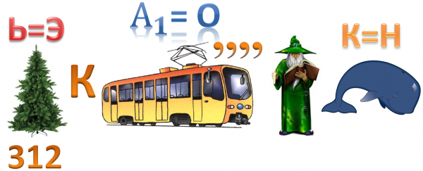Закон Джоуля-Ленца**

**2. 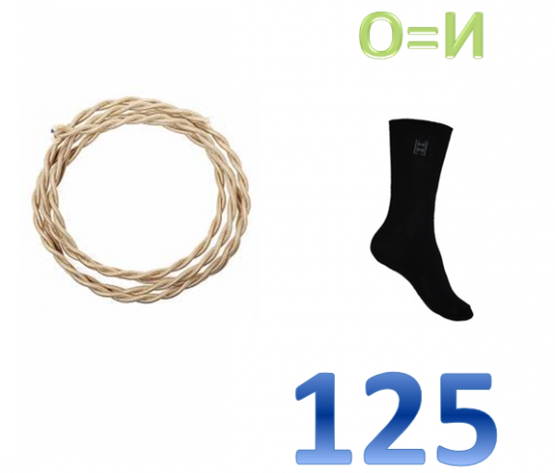Проводник**

**3.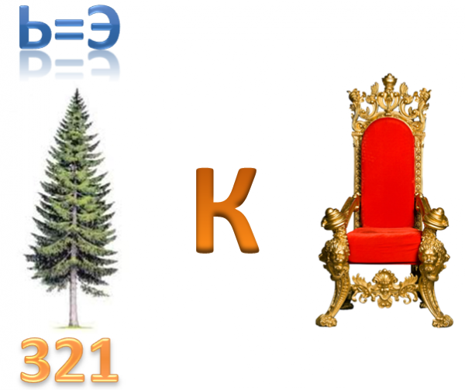Электрон**

**4.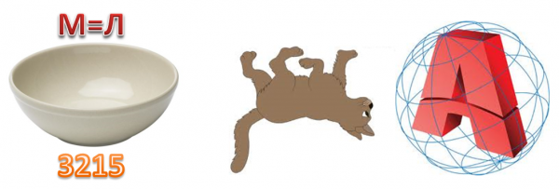Сила тока**

**5.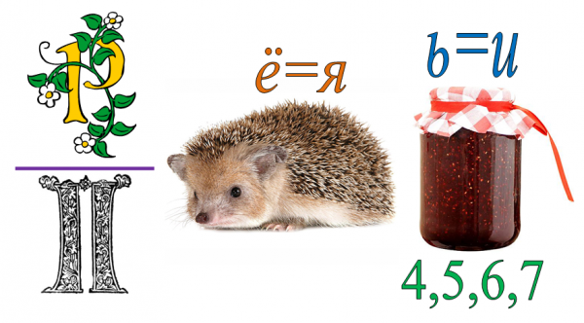Напряжение**

**Мастер п/о:** Председатель жюри готовы огласить баллы по конкурсу «Карточки» и «Ребусы». Мы переходим к финальному заданию «Пазл». Задача команд: в течение 5 минут сложить схему, определить категорию электроустановки и значение напряжения, под которым окажется человек при данных условиях и заработать максимально 3 балла: 1 балл – за правильно собранную схему; 1 балл – за определение категории электроустановки; 1 балл – за определение значения напряжения, под которым окажется человек. Члены жюри фиксируют количество баллов, набранных командами, в оценочном листе.

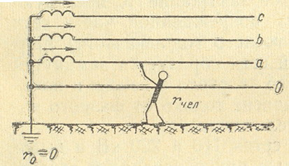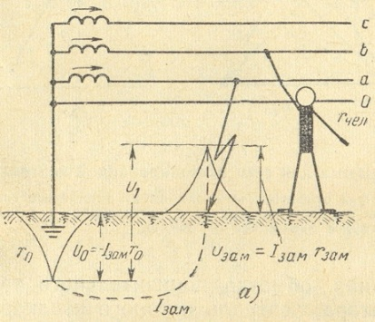

Рисунок 1 Однофазное прикосновение в сети с

глухозаземленной нейтралью





**Мастер п/о:** Ну а пока жюри подводит итоги, предлагаю вашему вниманию творческий номер от студентов 1 курса. ***(творческий номер).***

**Мастер п/о:** Слово предоставляется председателю жюри для оглашения результатов викторины. ***(награждение)***

**Мастер п/о:** И так, вам понравилось паше мероприятие? Что нового вы узнали сегодня? ***(ответы студентов)*** Спасибо всем за участие в мероприятии!